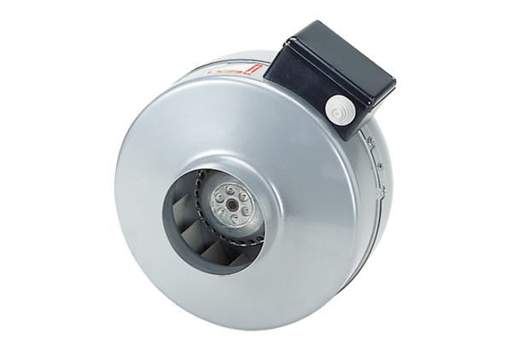Radiální potrubní ventilátor ERR 16/1 NObsah dodávky: 1 kusSortiment: E
Typové číslo: 0080.0867Výrobce: MAICO

